A política não acontece só nos anos de eleição. Diariamente, os políticos eleitos escrevem projetos de lei (proposições) e discutem no plenário os mais variados assuntos. Acompanhar tudo isso pode te deixar louco. Desta maneira, uma alternativa é usar a tecnologia para criar um robô que nos ajude a entender a atividade política e tirar alguns insights!

Neste projeto, vamos acessar o portal da Câmara Municipal de Indaial através de um código Python que vai se conectar a cada uma das páginas do site e retirar dados como autor do projeto de lei, assunto do projeto, texto relacionado etc. Depois disso, vamos inserir todos estes registros em um banco de dados SQL Server, ainda usando Python. O fluxograma abaixo pode te ajudar a entender melhor este processo.

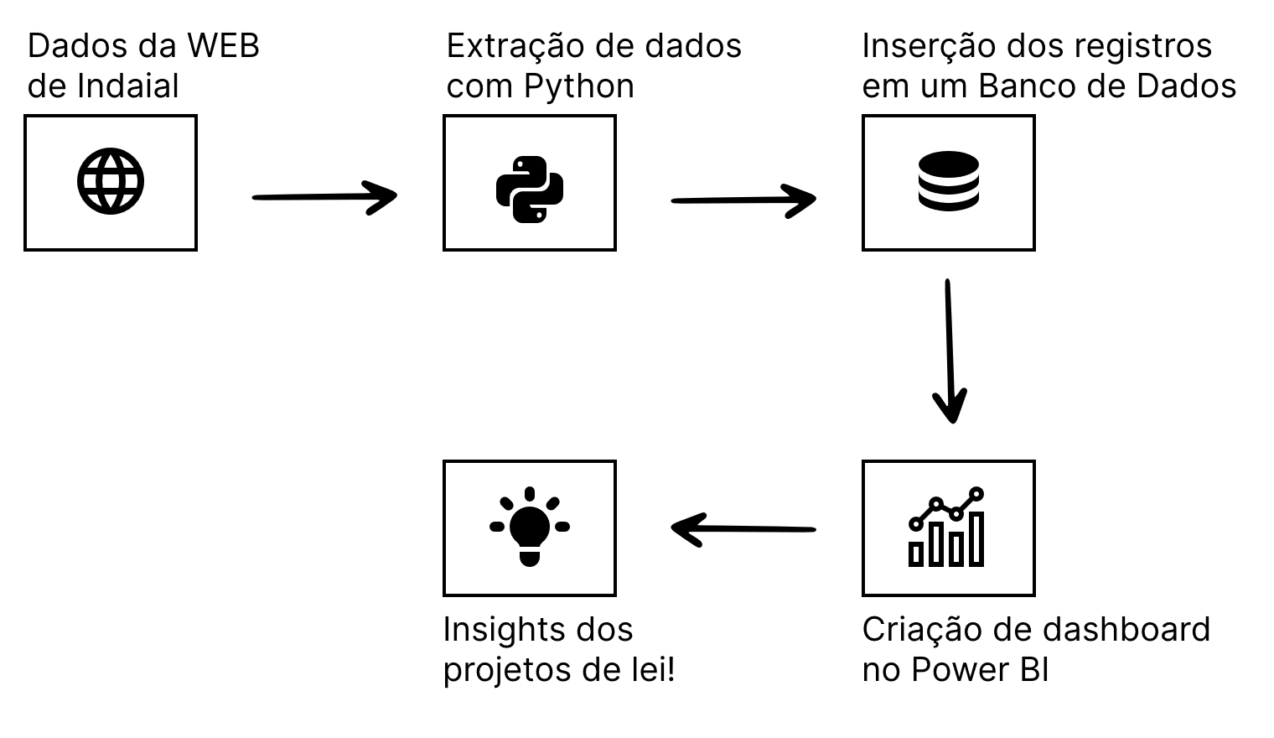

É claro que só armazenar estes dados não vai ajudar muito. Por isso, uma opção interessante é criar um dashboard utilizando o Power BI. Assim, podemos verificar de forma visual quais são os políticos que mais propõem projetos de lei, quais assuntos estão sendo mais discutidos e, até mesmo, quais as principais palavras estão sendo utilizadas nos textos destes projetos.

Pronto, com este resultado não é mais necessário passar horas para analisar proposição por proposição no site da cidade. Agora também é possível fazer comparações através do tempo e da atividade dos vereadores, acompanhando os principais temas da atividade pública da cidade. Tudo isso é apresentado de forma automatizada e visual, facilitando o acesso à informação e tornando o processo de análise muito mais eficiente!

Se quiser ver todo o código por trás deste projeto, procure no [FerrazThales/Observatorio_Social_Indaial (github.com)](https://github.com/FerrazThales/Observatorio_Social_Indaial)